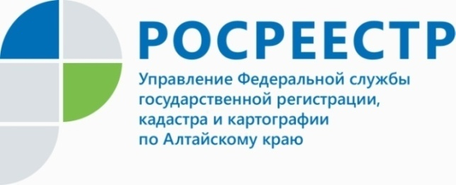

Как оспорить кадастровую стоимость?
Изменение кадастровой стоимости – одна из наиболее актуальных тем, волнующая собственников недвижимости.
Если по результатам оценки кадастровая стоимость значительно превышает рыночную, существует возможность ее пересмотра. Оспорить результаты оценки можно в суде или в специальной комиссии, созданной при Управлении Росреестра. При этом комиссия рассматривает обращения на безвозмездной основе.
Основаниями для пересмотра являются недостоверность сведений об объекте недвижимости, использованных при определении его кадастровой стоимости, и установление в отношении объекта недвижимости его рыночной стоимости на дату, по состоянию на которую установлена его кадастровая стоимость.
Для оспаривания кадастровой стоимости необходимо определить рыночную (реальную) стоимость объекта недвижимости. Далее сделать экспертное заключение. Оценка не будет иметь силы, если ее не проведет сертифицированный оценщик, член саморегулируемой организации. Именно он дает экспертное заключение.
К заявлению о пересмотре результатов определения кадастровой стоимости требуется приложить выписку из реестра недвижимости о кадастровой стоимости объекта недвижимости, нотариально заверенную копию правоустанавливающего или правоудостоверяющего документа на объект недвижимости, а также документы, подтверждающие основания для пересмотра. При этом, если основанием послужило установление в отношении объекта недвижимости его рыночной стоимости, отчет независимого оценщика требуется представить как в бумажном, так и в электронном виде.
Комиссия рассматривает заявление в течение месяца и в случае принятия положительного решения уведомляет об этом владельца недвижимости и орган местного самоуправления, на территории которого расположен объект. Внесение новой кадастровой стоимости в реестр недвижимости происходит без участия заявителя.
В отличие от юридических лиц граждане могут обращаться с заявлением о пересмотре кадастровой стоимости в суд напрямую, без предварительного рассмотрения вопроса в комиссии. Юридическое лицо может подать документы в судебные инстанции, только если комиссия отклонит заявление или не рассмотрит его в течение 30 дней.
Специалист-эксперт Тальменского отдела
Управления Росреестра по Алтайскому краю
Ю.В. Смарыгина

